**2025年中招志愿填报**

**（电脑端操作说明）**

**1）考生登录**

登录南昌市教育考试院网站，点击“南昌市中招信息管理服务平台”或直接登录网址<http://zk.nceea.cn/web/html/login.html>；

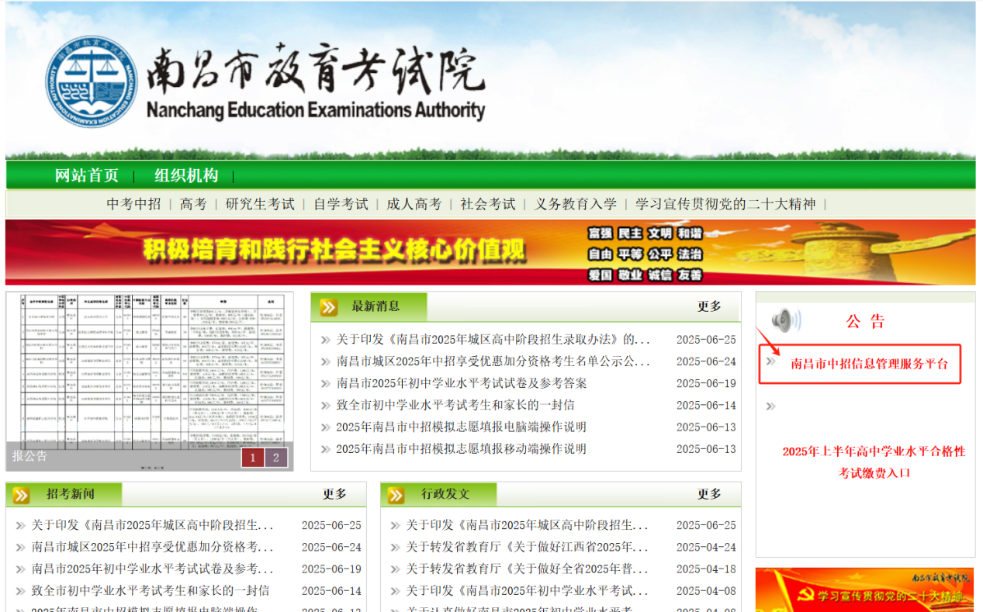

输入报名序号及密码登录。忘记密码请联系学校管理员重置。

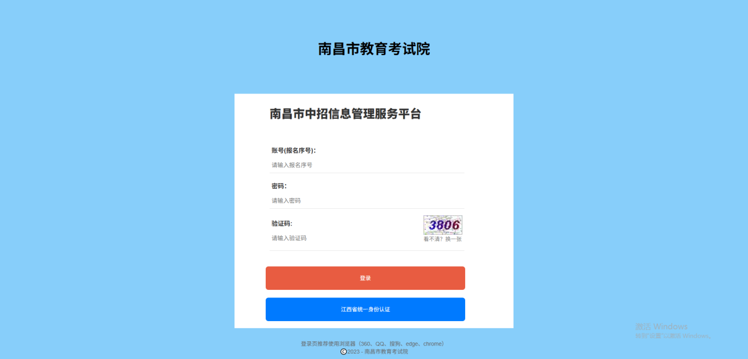

学校管理员完成【重置密码】操作后，初始密码设置规则如下：

①考生证件为身份证的，为身份证号后八位；

②考生证件为非身份证的，为报名号后八位。

登录后，点击左侧【志愿填报】按钮。

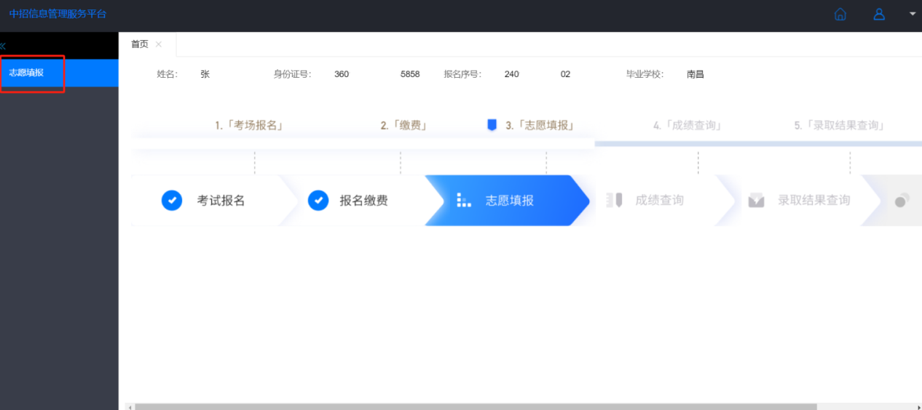

跳转至下列页面，系统会自动提取考生报名时预留的手机号。

请输入验证码，然后点击【获取短信码】按钮，输入手机短信码后，进入到志愿填报页面。

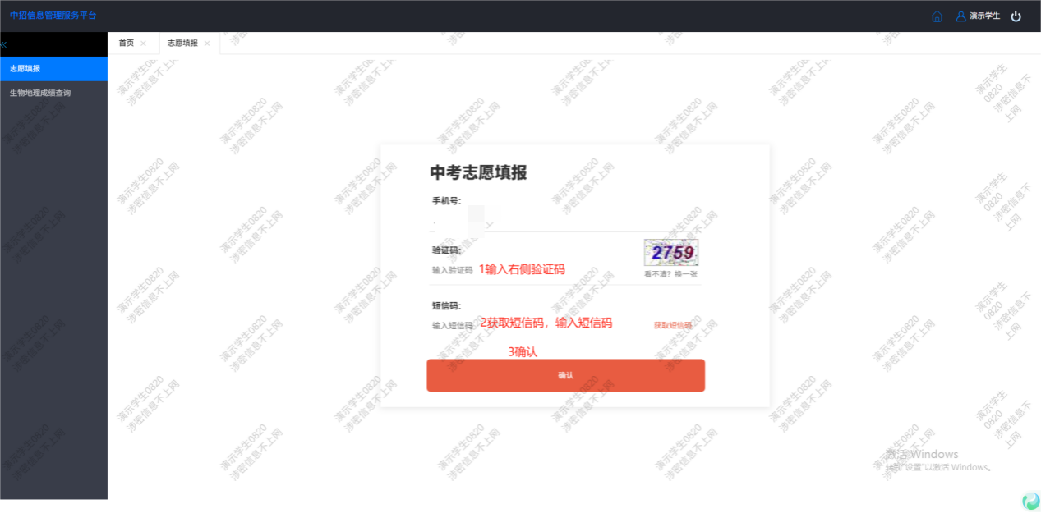

注意：如报名时预留的手机号码存在异常状况（如注销等），请及时与学校管理员联系申请修改。

**2）志愿填报**

跳转成功后，学生阅读并勾选【我已阅读南昌市考生中招志愿填报诚信承诺书】，点击【同意】。

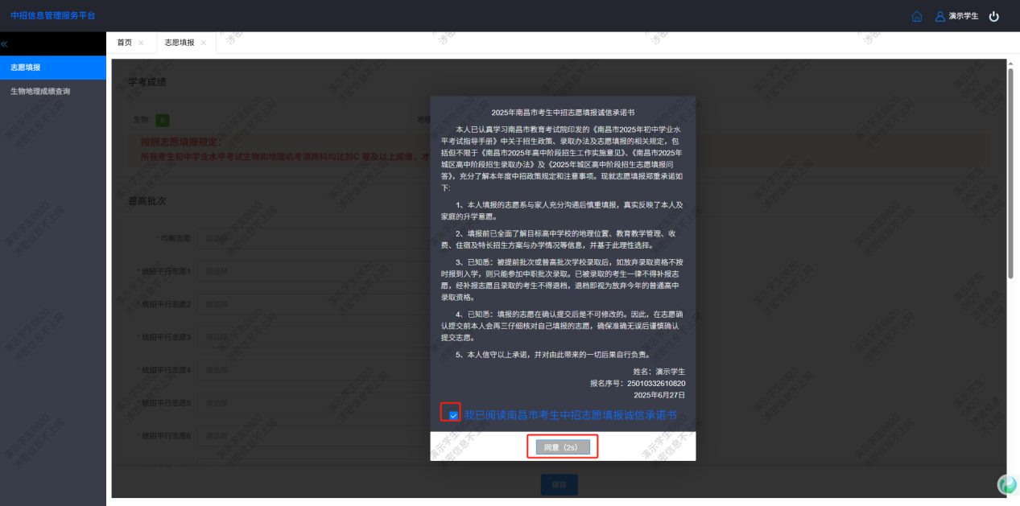

学生可查看到自己生物、地理成绩，并开始填报志愿学校。

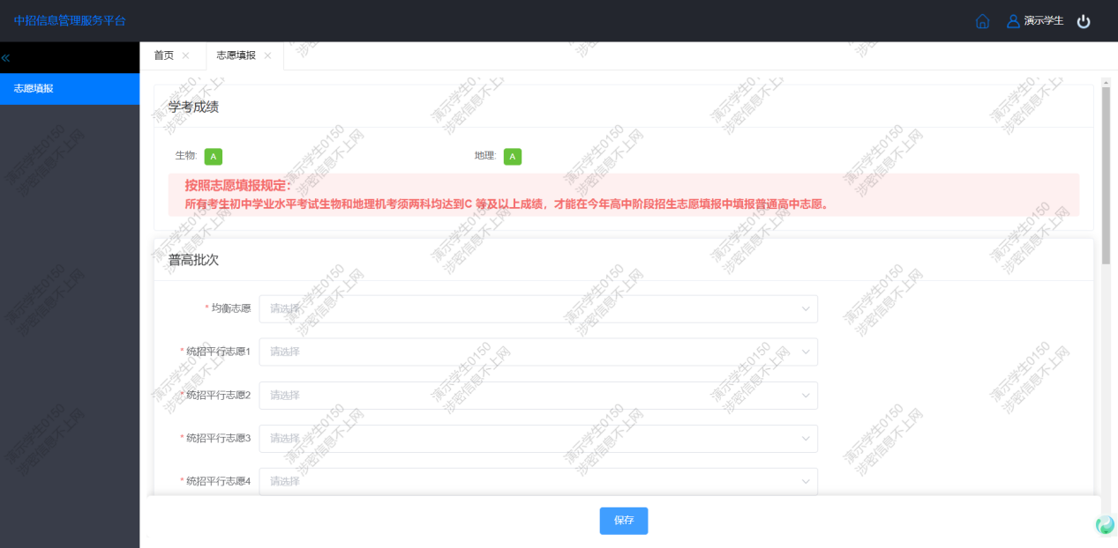

每个志愿都是必选项，学生须选择志愿学校或选择【放弃此志愿】，如有志愿未填写但点击【保存】按钮，系统将弹出提示：您尚有志愿未填写完整，请补充完成后重新保存。

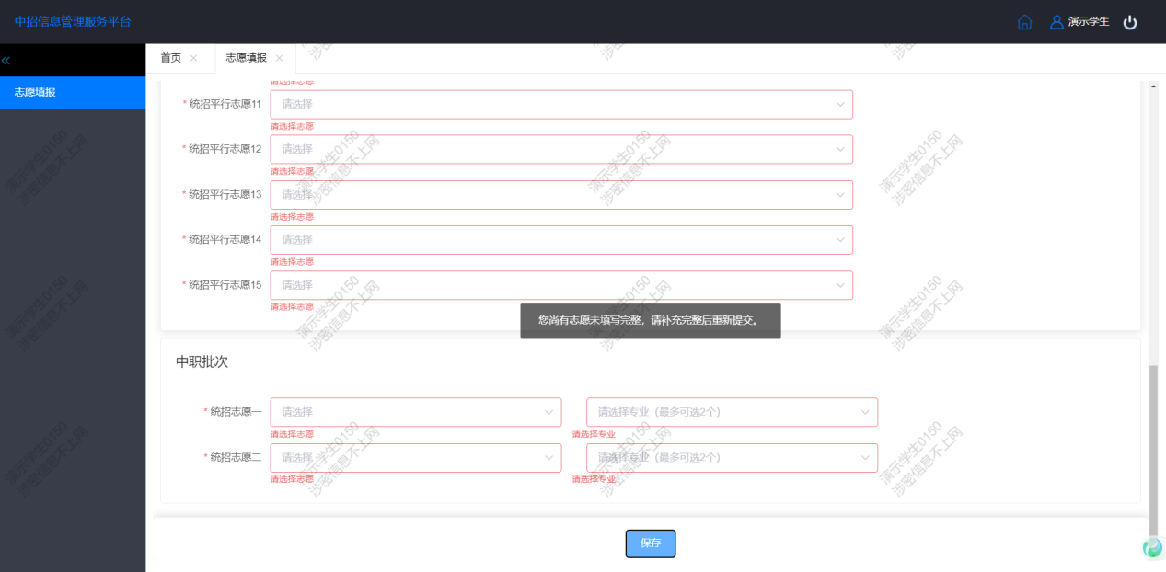

针对每所普通高中学校提供简介，当鼠标移动至学校名称时，自动弹出该学校信息简介。

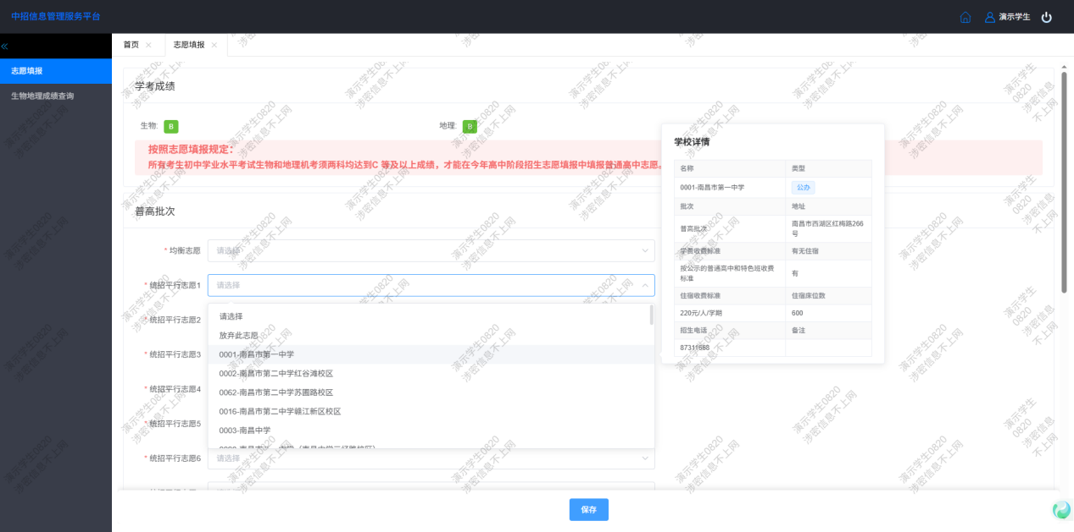

【普高批次】统招平行志愿（含特长志愿）：不可重复填报相同志愿，如志愿选项相同，系统会有提示，需要重新选择或修改志愿。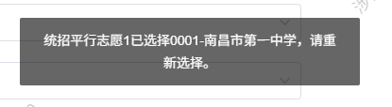

学生填写完志愿后，点击【保存】按钮。

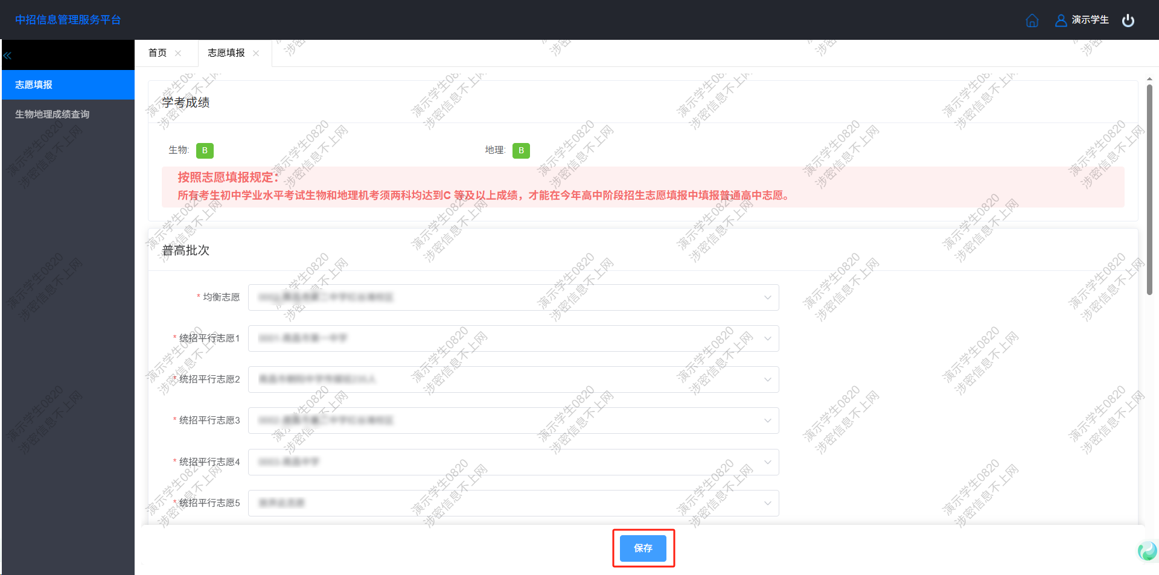

保存后，页面选择框为灰色，无法填写，如需修改志愿，点击【修改】按钮。

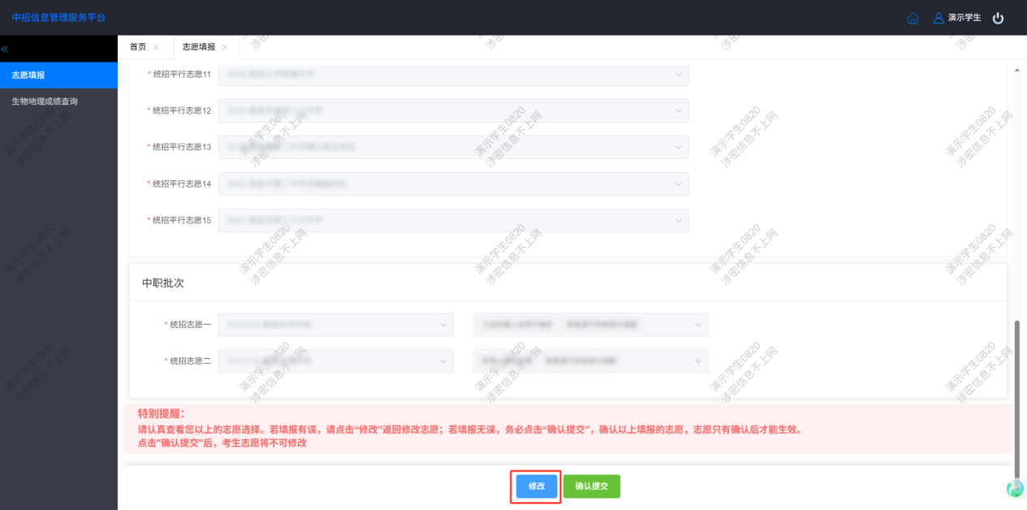

确认填报的志愿无误后，点击【确认提交】按钮，系统弹出下列页面提示。

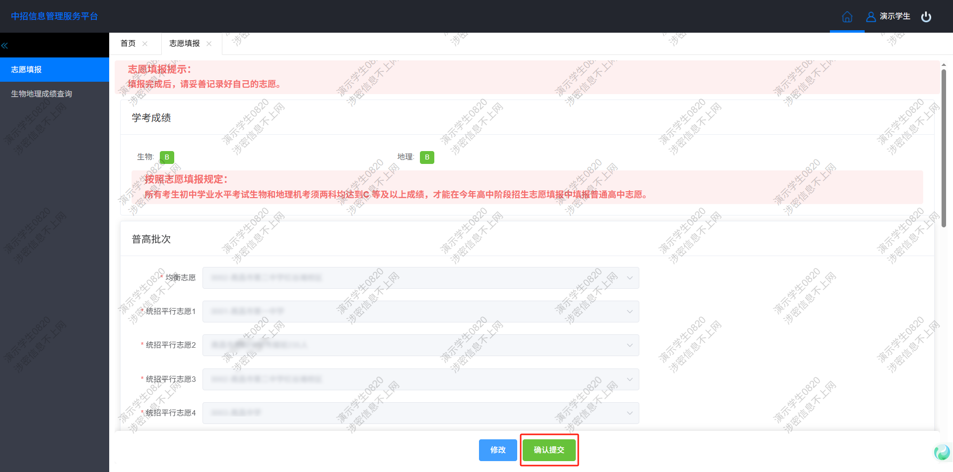

点击【确定】按钮，提交成功。

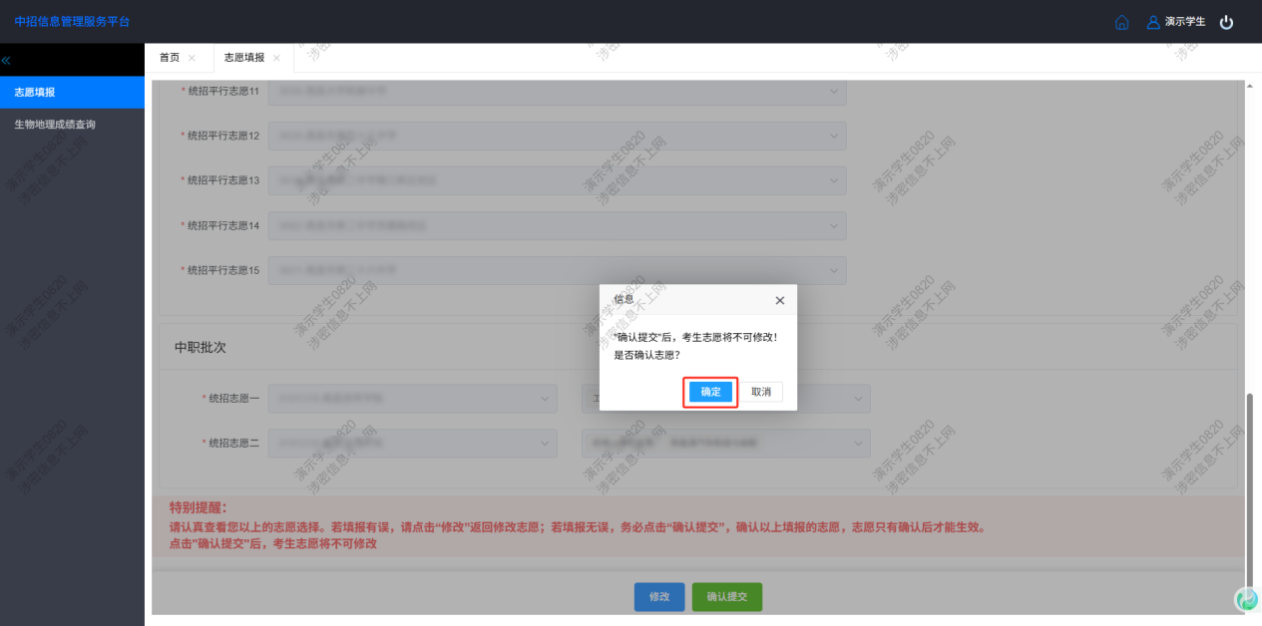

系统提示【已完成填报】。

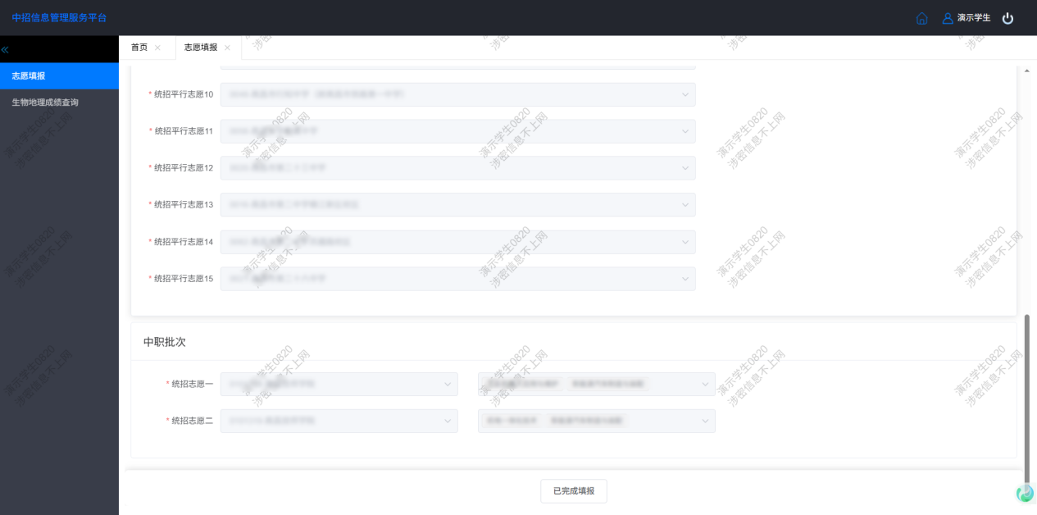

电脑端技术支持电话：17679088005（9:00-12:00 13:30-17:00）